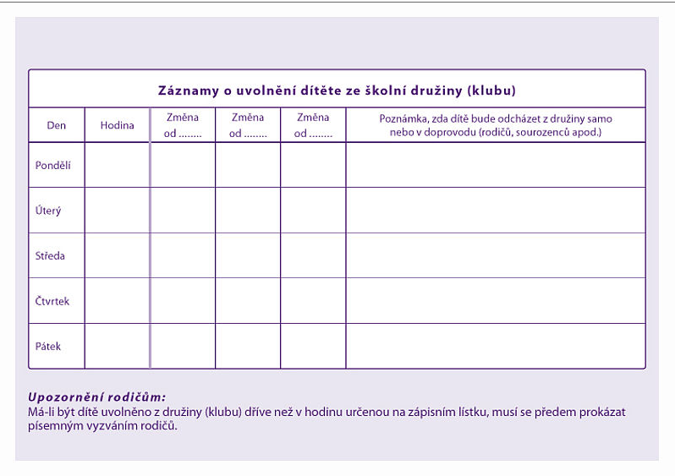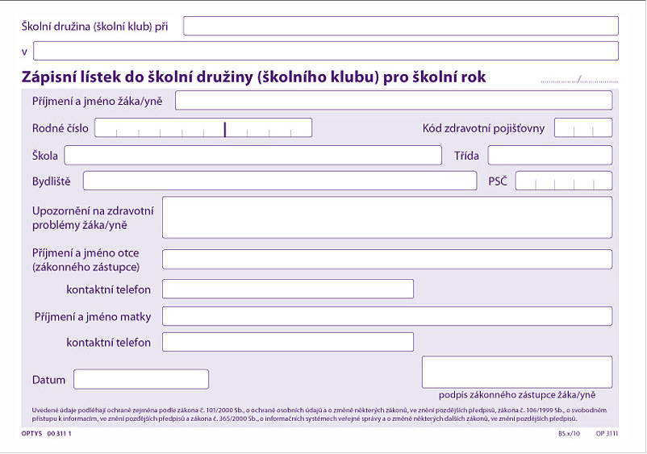

**Hodina**

**Odchod**

**Místo slova družina platí pro formulář označení: odpolední skupina**

**Základní škole Lužec nad Vltavou, příspěvková organizace**

**Základní škola Lužec nad Vltavou, příspěvková organizace**

**1. máje 4, 277 06 Lužec nad Vltavou**

**2019/2020**